|  |  |  |
| --- | --- | --- |
| Profesor: | Garcia Morales Karina ING. | |
| Asignatura: | Fundamentos de Programación. | |
| Grupo: | 25 | |
| No de Práctica(s): | 1  na Dulce Monica | |
| Integrante(s): | Morales González Luis Javier | |
|  |  | |
|  |  | |
| Semestre: | Segundo | |
| Fecha de entrega: | 14 de Febrero | |
| Observaciones: |  | |
|  |  | |
| CALIFICACIÓN: | |  |
|  |

|  |
| --- |
| Laboratorios de computación salas A y B |

**Objetivo:**

Descubrir y utilizar herramientas de software que se ofrecen en Internet que permitan realizar actividades y trabajos académicos de forma organizada y profesional a lo largo de la vida escolar, tales como manejo de repositorios de almacenamiento y buscadores con funciones avanzadas.

**Introducción**

El uso de un equipo de cómputo se vuelve fundamental para el desarrollo de muchas de las actividades y tareas cotidianas que se realizan día con día, no importando el giro al creando nuevas y versátiles soluciones que apoyen y beneficien directamente a la sociedad al realizar dichas actividades; es por ello, que comprender cómo funciona y cómo poder mejorar dicho funcionamiento se vuelve un tema importante durante la formación del profesionista en ingeniería.

Es por lo anterior, que en el desarrollo de proyectos se realizan varias actividades donde la computación es un elemento muy útil. De las actividades que se realizan en la elaboración de proyectos o trabajos podemos mencionar:

* Registro de planes, programas y cualquier documento con información del proyecto en su desarrollo y en producción.
* Almacenamiento de la información en repositorios que sean accesibles, seguros y que la disponibilidad de la información sea las 24 hrs de los 360 días del año.
* Búsqueda avanzada o especializada de información en Internet.

**Actividad.**

A continuación realizare una pequeña descripción de todas las actividades que hice a la lo largo de la practica 1, la cual consistía en realizar búsquedas de una forma más eficiente de las que se suelen hacer puesto que se desconocen las diversas herramientas que nos ofrecen para buscar.

Esta herramienta fue de las que más me agrado ya que creo que es muy útil en cuenta al tiempo, recursos y se evitan ciertas inconformidades que a veces pasan cuando tu realmente haces una en cuesta a una persona cara a cara.

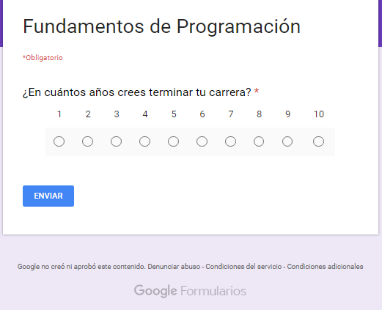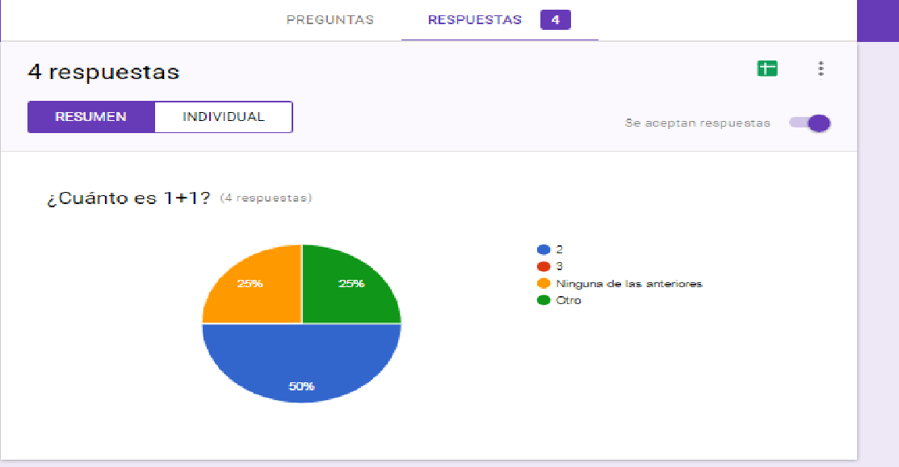

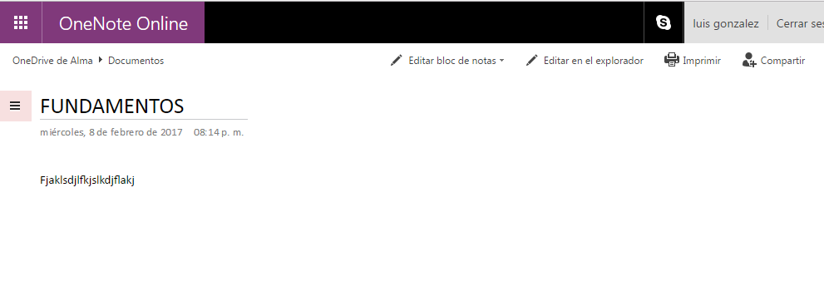

Realmente de esta función de bloc de notas no sabía pero me di cuenta que es igual de útil de Word en inter ya que igual se puede compartir con otros, trabajar por línea y es otra herramienta de trabajo muy útil.

Luego de ver estas dos formas útiles por las cuales se pueden trabajar en equipo a través de línea comenzaremos a hacer búsquedas avanzadas en google.

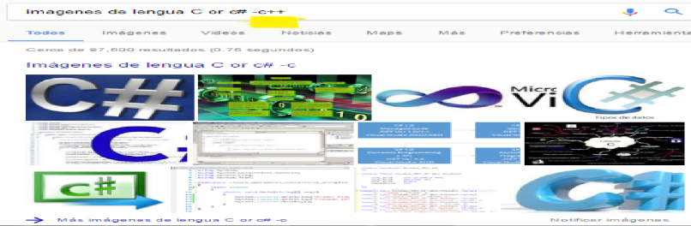En el primer ejemplo aprendí a realizar una búsqueda específica ya que a veces en tu búsqueda incluye varias cosas relacionadas pero que realmente no es lo que pides.

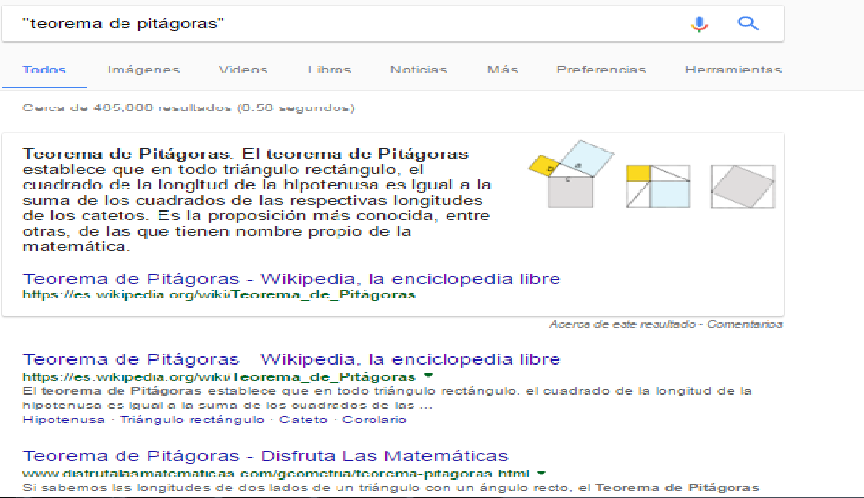

En esta búsqueda comprendí que el uso de comillas en una oración sirve para que el navegador solo busque el contenido de nuestra oración

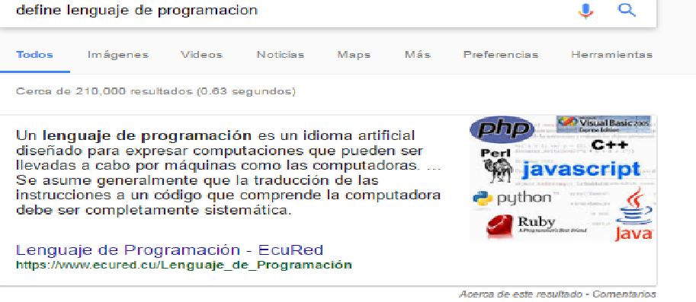

Define sirve para que el buscador solo nos de conceptos de palabras que le pedimos

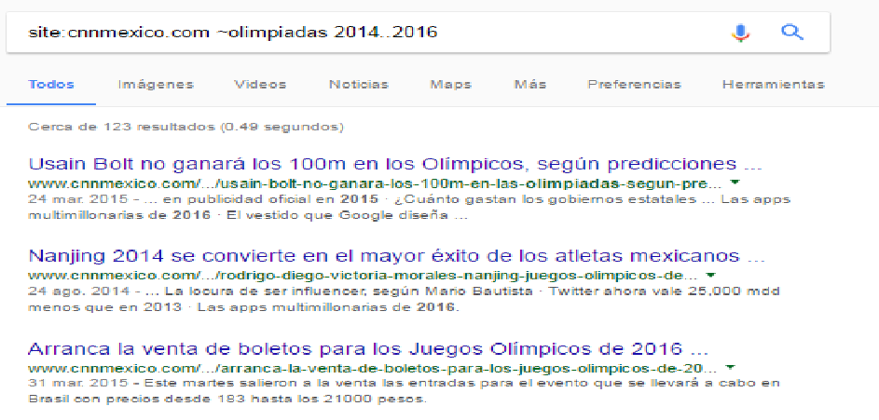

Esta búsqueda creo que es de las que más me ayudara en mi carrea pues es muy específica: En este caso la palabra site solo busca en el sitio que le digas, con el símbolo ~relaciona tu búsqueda con palabras claves y los ...busca en un intervalo de tiempo.

Luego hicimos búsquedas pero estas eran aplicadas hacia cálculos matemáticos como conversiones de todo tipo, una calculadora nivel científica, graficas, etc…

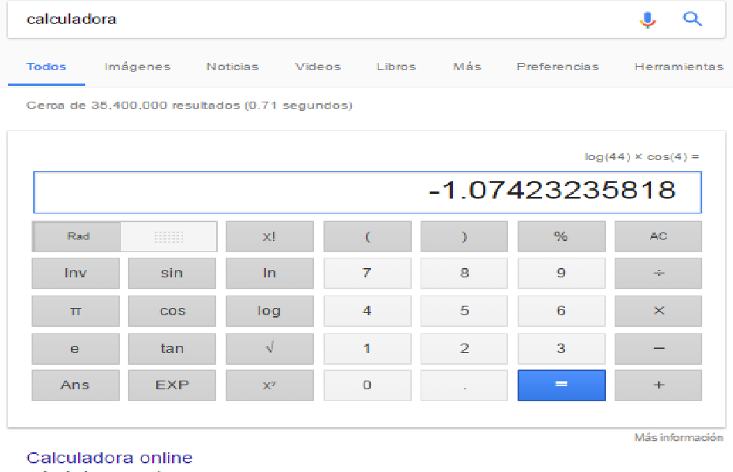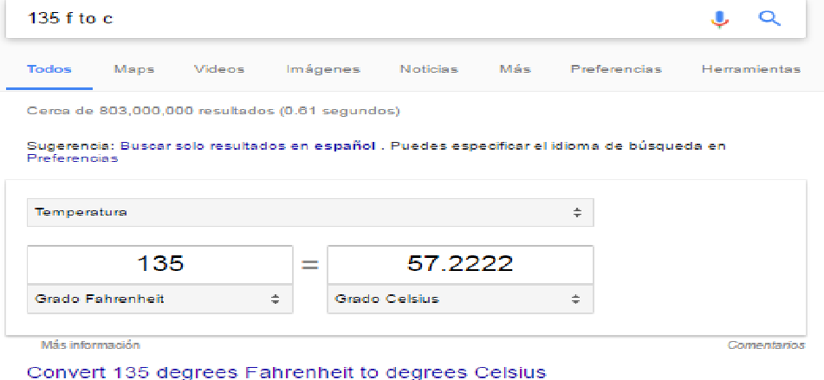

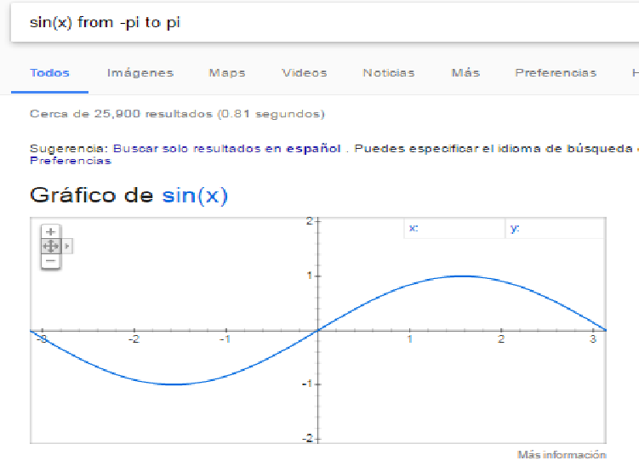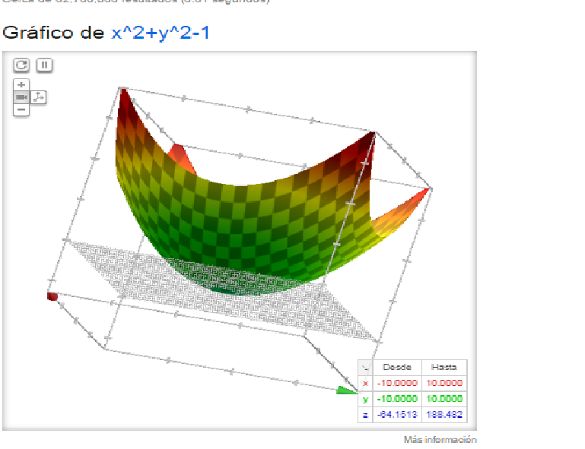

Luego usamos Google académico

Es un buscador de Google especializado en artículos de revistas científicas, enfocado en el mundo académico, y soportado por una base de datos disponible libremente en Internet que almacena un amplio conjunto de trabajos de investigación científica de distintas disciplinas y en distintos formatos de publicación

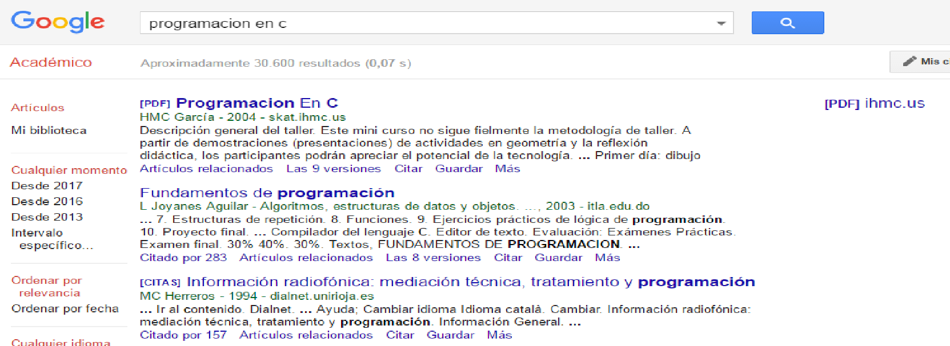

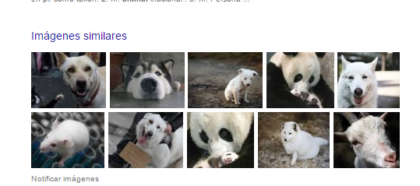Pasamos por ultimo con Google imágenes

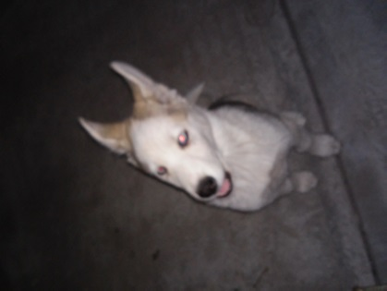

Foto de mi perra cuando era un cachorro

Aquí por lo que puedo ver y trato de averiguar cómo funciona esto me puedo dar cuenta que:  
 -busca de que ser vivo se trata (perro)  
 -Luego el color que predomina

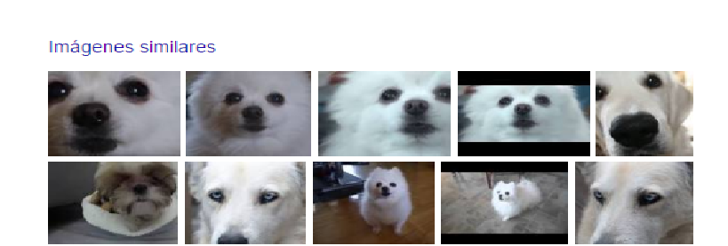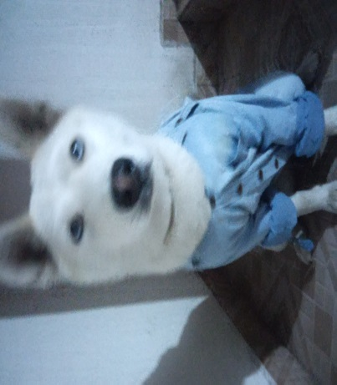Pero me doy cuenta que la búsqueda de esta imagen no fue tan “similar” puesto que aunque si pone animales no todos son perros sino que hay ratas, chivos, pandas, perros adultos y en si solo dos imágenes considero que son similares hasta cierto punto puesto que hay dos cachorros blancos pero no tomo en cuenta que la foto que yo envié está tomada de noche.

Patrón:  
-buscar de que ser vivo se trata  
-Colores que predominan en la imagen

**Conclusiones.**

Siento que esta práctica es de gran importancia ya que ahora en entiendo porque “el internet es una arma de doble filo” puesto que si uno no sabe realmente cómo funciona la búsqueda a través de diferentes navegadores la información que esto nos proporcione puede que sea errónea o no sea confiable al 100% sin embargo en esta práctica se nos enseña a realizar búsquedas avanzadas de información especializada con características que te ayudan a llegar mejor a tu objetivo y no desviarte con el fin de mejorar nuestras fuentes de información. Aunque también nos muestran diferentes herramientas que se han desarrollado en internet y sirven para realizar trabajos/proyectos en línea, así como también tener respaldo de tu información en linea en la cual puedas acceder desde lugar siempre y cuando tengas internet.   
Es una práctica muy importante que estoy seguro que me ayudara mucho en mi fase de estudiante.